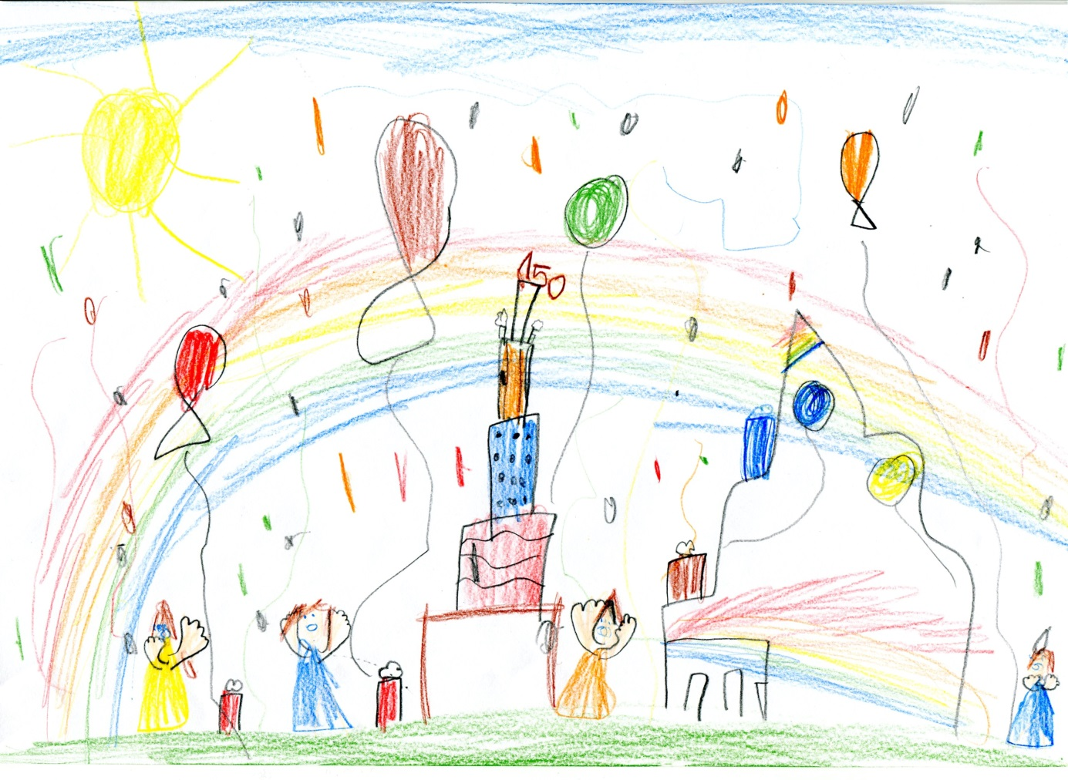

150 Jahre Schule am Reuenberg

Wir feiern am
Samstag 04.06.2016
ab 11.30 Uhr

auf dem Schulhof mit vielen Spielen, leckerem Essen und Getränken auf dem Schulhof unserer Schule.

Sie sind herzlich eingeladen!

